EXCLUSIVE BOOKING
DJ O!Lenin
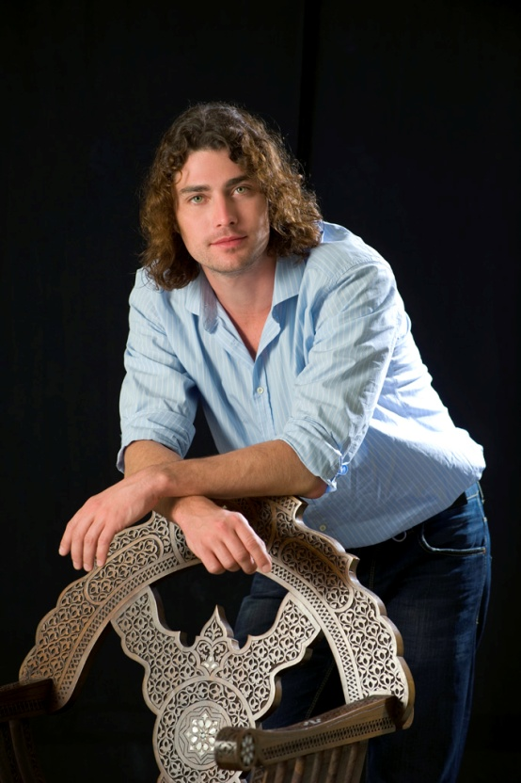
Дмитрий Оленин - признанный специалист в house-музыке в России. Он профессионально и с удовольствием играет в нескольких стилях - tribal, disco, electro, minimal, progressive, latino. За шесть лет он успел стать одним из самых востребованных диджеев в кафе, ресторанах и luxury-клубах не только в Москве и по всей России, но и в Европе и США. DJO!Lenin начал осваивать профессию диджея в начале 2000-х годов. Чуткое и профессиональное руководством над молодым человеком осуществляла известный испанский dj Monique69 (Monica Gil Lindgreen). Знакомство с ней сыграло большую роль в жизни и карьере Оленина. Именно в 2004 году в Испании состоялся его дебют как профессионального ди-джея. С тех пор сеты Оленина звучат в таких всемирно известных клубах как Anfora и Sun-Rise (Ибица), Heaven, Cheek, Cheloe (Гран-Канария), Discoteca, Staff (Мадрид, Испания), Trailer (Ситжес, Испания).
Dj Monique69 привнесла в творчество молодого и перспективного ди-джея эмоциальность, зрелость и танцевальность испанской музыки. Оленину оставалось только добавить индивидуальных особенностей игры - профессионального сведения, глубины чувств и ощущений, собственного видения музыкальности, и вот "музыка счастья" уже покоряет российские и европейские просторы. Не успел десяток феерических треков отзвучать в клубах, еще живы были в воспоминаниях первых слушателей отзвуки танцевальных мотивов, как на Оленина в огромном количестве посыпались приглашения. Уже в первые несколько лет стремительно развивающейся карьеры O!Lenin успел выступить на сотнях вечеринок в Европе и России. Он играл в лучших европейских клубах и на частных вечеринках, бюджет которых оценивался миллионами долларов. Тогда же он начал играть на preparty и afterparty концертов звезд отечественного шоу-бизнеса, а сейчас его «музыка счастья» звучит на самых престижных мероприятиях по всему миру.
На старте карьеры O!Lenin устраивал домашние вечеринки, которые сразу же стали заметным событием в мире российского шоу-бизнеса. Звездные персоны и медийные персонажи мечтали попасть в круг избранных, чтобы самостоятельно убедиться в размахе и фееричности home party. Но удавалось это далеко не всем - Оленин внимательно, выборочно и критически относился к участникам. "Главное, чтобы всем было интересно. А для этого надо правильно подобрать компанию", - рассказывает он. В начале карьеры мало кто из российских ди-джеев мог похвастаться таким опытом работы и популярностью.
Уже в 2004 году O!Lenin нашел свою нишу - happу house, но в зависимости от публики и ее потребностей продолжает играть несколько направлений house - tribal, disco, electro, minimal, progressive, latino, но все они неизменно пронизаны мотивами "счастья"
За плечами у Оленина несколько личных и российских рекордов - четырехчасовой сет на центральной площади Ижевска, где собралось более 7000 человек, выступление на открытой площадке в Парке Горького на Дне молодежи в Москве перед 5000 зрителей, и это далеко не полный список. Он первый российский ди-джей, который играл на afterparty Гран-при "Формулы-1" в Турции, где гостями были звезды мирового спорта Майк Тайсон и Михаэль Шумахер.
Оленин сделал ремиксы на несколько популярных музыкальных композиций. Одна из последних его работ - ремикс на песню "Микки" (группа "Винтаж") - находится в ротации на нескольких радиостанциях.
Сейчас O!Lenin неизменный участник preparty и afterparty презентаций альбомов и концертов российских звезд. Так, за последнее время он играл на презентации альбомов популярных групп "Винтаж" и "Гости из будущего". Он резидент известных московских клубов WeAreFamily и Fabrique. При этом Оленин не останавливается на достигнутом - он не только успешный клубный ди-джей, но и еще радио- и телеведущий. Недавно Оленин отметил 10-летний юбилей работы на "Русском радио", он ведет популярную передачу "Космополитен. Видеоверсия" на ТНТ и хит-парад лучших клипов на РУ-ТВ.
До 2010 года Оленин не отдавал предпочтения ни одному из многочисленных букинг-агентств, но с появлением «L.A.W. Booking Agency» передумал и подписал эксклюзивный контракт. O!Lenin - настоящий профессионал своего дела, поэтому отдал право представлять его интересы профессионалам.

С Уважением;
Booking Директор агентства Алексей Каневский (Step)
http://www.law-booking.ru/
http://lawbooking-agency.promodj.ru/
Группа в КОНТАКТЕ
http://vkontakte.ru/club18543533
тел.+7(926) 207 07 13 моб.
E-mail: law.booking@gmail.
E-mail: step65@list.ru
icy 279856211 skype stepcompani

